Emenda Nº /2024

Aditiva ao Projeto de Lei Nº. 221/2023

Acrescenta-se inciso VI, ao Art. 20, Zona Especial de Interesse Ambiental – ZEIA, ao Projeto de Lei Nº 221/2023, lei urbanística de Niterói, seu zoneamento, a aplicação de instrumentos de política urbana e as regras gerais de licenciamento da atividade edilícia e de fiscalização da execução de obras.

Art.1º - Acrescenta-se inciso VI, ao Art. 20, Zona Especial de Interesse Ambiental – ZEIA que passa a ter a seguinte redação:

“ Inciso VI - Art. 20 (...)

III – Zona Especial de Interesse Ambiental – ZEIA - As zonas especiais são porções do território com diferentes características ou com destinação específica que requerem normas próprias de uso e ocupação do solo, podendo estar situadas em qualquer macrozona do Município;

§ 1º. Fica criada a ZEIA da zona norte que terá como área o mapa abaixo, utilizando os polígonos delimitados no MAPA 5 da Lei nº 3385 de 21 de janeiro de 2019, Plano Diretor de Niterói, Parque Natural Municipal Proposto ;
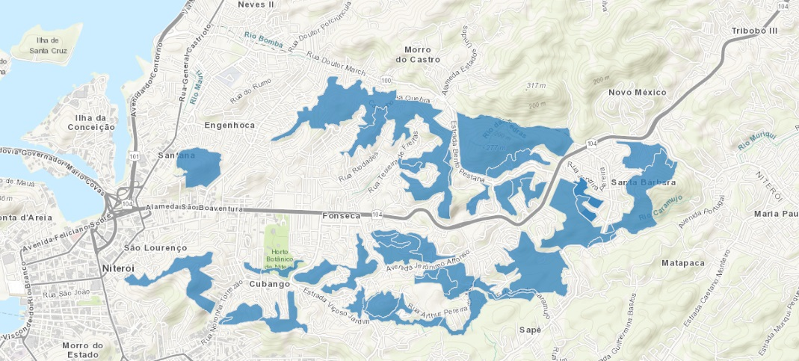FONTE - SIGeo Prefeitura de Niterói
MAPA 5 – Plano Diretor - Parque Natural Municipal Proposto

§ 2º. O Sistema Municipal de Áreas de Proteção Ambiental, e uma unidade de Conservação de Uso Sustentável de categoria Área de Proteção Ambiental -APA que compõe-se de áreas localizadas em região que apresenta histórico de eventos de susceptibilidade geomorfológica. Faz parte do Plano Diretor de Niterói 2019 , Lei nº 3385 de 21 de janeiro de 2019.
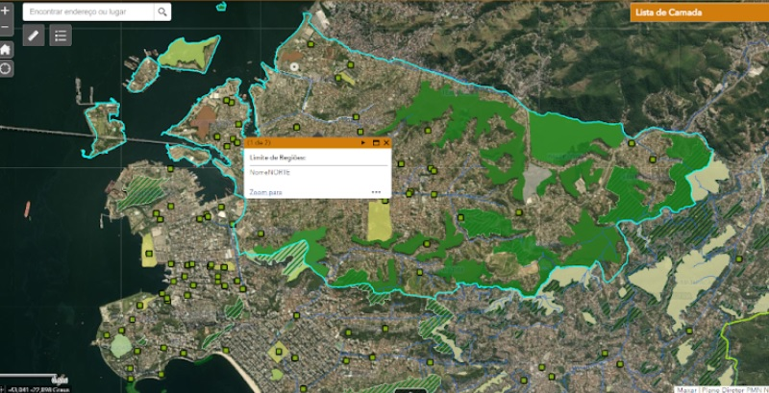 FONTE - Lei nº 3385 de 21 de janeiro de 2019, Plano Diretor de Niterói
MAPA 5 – Plano Diretor - Parque Natural Municipal Proposto

Sala das Sessões, 23 de fevereiro de 2024.

Daniel Marques
Vereador

JUSTIFICATIVA:
CONSIDERANDO o dever do Poder Público e da coletividade em defender e preservar o meio ambiente ecologicamente equilibrado, bem de uso comum do povo e essencial à sadia qualidade de vida, definindo espaços territoriais a serem preservados, conforme disposição do artigo 225 da Constituição da República Federativa do Brasil e do artigo 261 da Constituição Estadual do Rio de Janeiro;
CONSIDERANDO que a Mata Atlântica é patrimônio nacional, cuja utilização é vinculada à lei, conforme o disposto no § 4º do artigo 225 da Constituição Federal;
CONSIDERANDO que o Código Florestal (Lei Federal 12.651/2012) define como de preservação permanente as florestas e demais formas de vegetação natural situadas ao redor das lagoas, lagos ou reservatórios d`água naturais ou artificiais e nas restingas, como fixadoras de dunas, manguezais em toda a sua extensão, áreas no entorno das nascentes e dos olhos d`água perenes e nas encostas ou partes destas com declividade superior a 45º, equivalente a 100% (cem por cento) na linha de maior declive;
Considerando que a Lei da Mata Atlântica e seu regulamento (Lei Federal 11.428/2006 e Decreto Federal 6.660/2008) impõe severas restrições para remoção de florestas primárias e secundárias nos estágios médio e avançado de regeneração;
CONSIDERANDO que a Lei Complementar 140/2011 e sua regulamentação estadual através da Resolução CONEMA nº 42/2012 dispõem sobre as atribuições municipais no licenciamento ambiental e manejo de florestas;
CONSIDERANDO que as áreas que abrigam espécies ameaçadas de extinção, exemplares raros de fauna e da flora e áreas de interesse arqueológico, histórico, paisagístico e cultural são áreas de preservação permanente, de acordo com o art. 268 da Constituição do Estado do Rio de Janeiro; CONSIDERANDO as belezas cênicas espetaculares, o potencial turístico e a importância da biodiversidade das áreas naturais de Niterói;
CONSIDERANDO que os parques são unidades de conservação de proteção integral, que têm como objetivo a preservação de ecossistemas naturais de grande relevância ecológica e beleza cênica, segundo os artigos 11 e 22 da Lei Federal nº 9.985, de 18 de julho de 2000, que institui o Sistema Nacional de Unidades de Conservação da Natureza;
CONSIDERANDO que as Áreas de Proteção Ambiental como unidades de conservação de uso sustentável, têm como objetivo proteger a diversidade biológica, disciplinar o processo de ocupação e assegurar a sustentabilidade do uso dos recursos naturais, podendo ser constituída por terras públicas ou privadas, segundo o artigo 15 da Lei Federal nº 9.985, de 18 de julho de 2000;
CONSIDERANDO que o SIMAPA compõe-se de áreas localizadas em região que apresenta histórico de eventos de susceptibilidade geomorfológica, e deste modo, necessita de uma abordagem sistêmica de recuperação de áreas atingidas por desastres, no que tange a adoção de medidas preventivas e mitigadoras da situação de risco, priorizando assim, a promoção do desenvolvimento sustentável, conforme aponta lei a Política Nacional de Proteção e Defesa Civil - PNPDE, Lei Federal 12.608, de 10 de abril de 2012;
CONSIDERANDO que o artigo 26 da Lei Federal de nº 9985/2000 e o Capítulo III do Decreto 4340/2002, que apontam a possibilidade de manejo integrado de unidades de conservação com categorias distintas ou não, em que apresentam justaposição, sobreposição ou são próximas, e, independente do domínio, através da gestão por mosaicos;
CONSIDERANDO o artigo 26 da Lei Federal de nº 9985/2000 e o Capítulo III do Decreto 4340/2002, sobre a gestão de mosaicos de unidades de conservação "de categorias diferentes ou não, próximas, justapostas ou sobrepostas, e outras áreas protegidas públicas ou privada";
CONSIDERANDO as disposições do art. 6º da Lei Municipal 1967/2002 e do art. 27 da Lei Municipal 1968/2002;
CONSIDERANDO as disposições dos arts. 49, 50, 51, e 52 da Lei Municipal 2602/2008;
CONSIDERANDO que Parque é um empreendimento público fundamental para o desenvolvimento de Niterói, assegurando espaço público para o lazer, a recreação e a manutenção da biodiversidade para as atuais e futuras gerações;

A preocupação com a proteção das áreas verdes que ainda restam, são pontos que precisam ser enfrentados, pois a ocupação urbana vem diminuindo expressivamente às áreas verdes naturais da cidade, caso nada seja feito para reverter essa situação, em poucos anos elas não se farão mais presentes.
Para reverter esse quadro de insustentabilidade, esta lei foi elaborada com os objetivos de conter o crescimento desordenado, de modo a proteger o patrimônio natural remanescente, e desenvolver de forma sustentável a ocupação das áreas com maior disponibilidade de infraestrutura e de serviços para absorver o crescimento populacional.
Se faz necessário criar iniciativas para melhorar a conservação ambiental, começando pela identificação dessas áreas, na proteção e do manejo no longo prazo das redes de espaços verdes interconectados, que são responsáveis em sustentar as funções naturais enquanto promovem benefícios à população, planejamento o desenvolvimento de forma a otimizar o uso do solo, buscando atender as necessidades das pessoas e da natureza, direcionando o desenvolvimento urbano para áreas com melhores infraestruturas urbanas.
É necessário conter o processo de espraiamento urbano, de modo a retirar as pressão sobre as áreas verdes do município, protegendo as áreas de preservação permanente, as unidades de conservação, melhorando a qualidade ambiental através do controle da utilização dos recursos naturais, da recuperação das áreas deterioradas e da preservação do patrimônio natural contido nesta Zona.
A Conservação dos Ecossistemas Naturais, se faz necessário pela existência de sistemas ambientais cujos elementos e processos ainda conservam suas características naturais, tais como remanescentes florestais naturais e ecossistemas associados com expressiva distribuição espacial e relativo grau de continuidade e conservação, mantenedoras da biodiversidade e conservação do solo, bem como várzeas preservadas, cabeceiras de drenagem, nascentes e cursos d'água ainda pouco impactados por atividades antrópicas e áreas com fragilidades geológico-geotécnicas e de relevo suscetíveis a processos erosivos, escorregamentos ou outros movimentos de massa.
Desta maneira, conto com o apoio dos Nobres Pares para aprovação da presente emenda.

